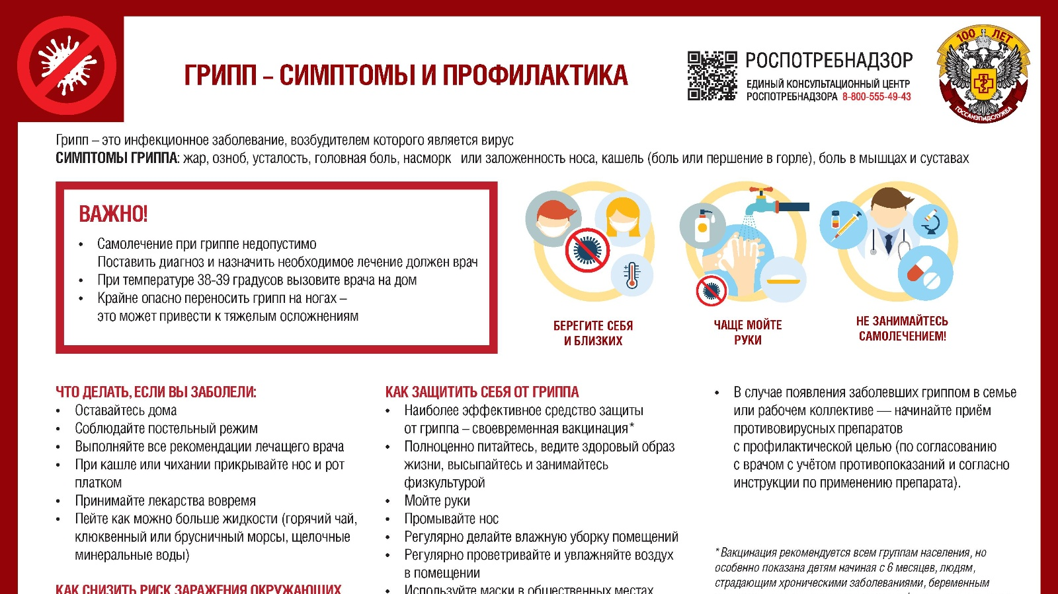

Грипп, являясь разновидностью острых вирусных патологий респираторного тракта (ОРВИ), занимает первую строчку в мире по частоте встречаемости. Так, на долю гриппа и ОРВИ приходится **95% от всех случаев** инфекционных заболеваний. Грипп влияет на **все жизненно важные системы человеческого организма**, именно поэтому это одно из самых непредсказуемых заболеваний. Первыми симптомами гриппа у взрослых и детей являются: **повышенная температура (выше 38°C), головные боли, ломота в теле с болями в суставах и мышцах, слабость, озноб. Через некоторое время могут появиться кашель, насморк, боль в горле.** Осложнениями гриппа являются: **отиты, синуситы (фронтит, гайморит); бронхиты, пневмонии, плевриты; менингит, энцефалит; эндокардит, миокардит**.

**Неспецифическая профилактика гриппа** – выполнение санитарно-гигиенических норм: комфортный температурный режим; регулярное проветривание; ежедневная влажная уборка; - одежда по погоде; При выполнении мер личной профилактики, следует: не сближаться с больным больше, чем на 1 метр; избегать контакта с больными людьми; контактируя с заболевшими лицами, надевать маску; избегать мест большого скопления людей; закрывать рот и нос при чихании и кашле одноразовыми платками; не дотрагиваться до глаз, рта, носа грязными руками; соблюдение правил личной гигиены мытье рук; промывание носа и носоглотки.

**Вакцинация - специфическая профилактика гриппа**, наиболее **эффективная защита от гриппа.** **Вакцинация безопасна и предотвращает риски развития заболевания гриппа, осложнений от данного заболевания.**

